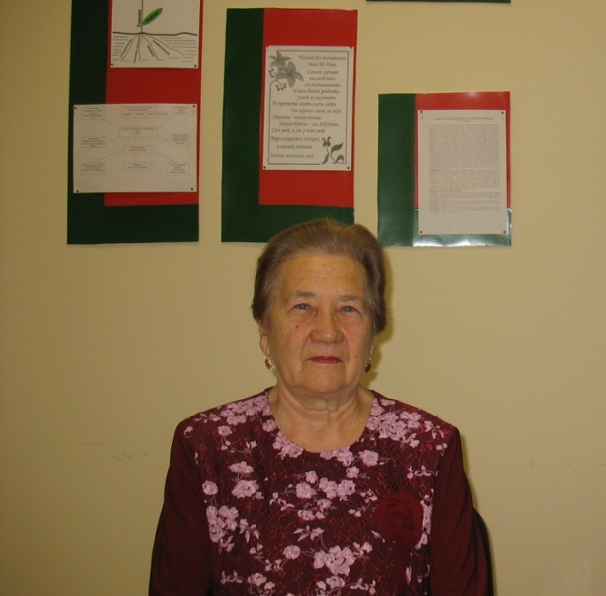

Агадуллина Ляйля Тимергалиевна родилась 22 июня 1937 года в городе Уфа в семье рабочих. После окончания школы поступила в Бугульминский учительский институт, обучалась два года. Ляйля Тимергалиевна начала работу в сельской школе Сармановского района учителем русского языка и литературы в 5-7 классах. Поступила на заочное отделение в КГПИ, факультет историко-филологический. В 1963 году переехала с семьёй в Заинск. Устроилась на работу в школу №3 учителем русского языка и литературы. Проработала в этой школе 38 лет. Переквалифицировалась в 1979 году по специальности учитель-логопед. Агадуллина Ляйля Тимергалиевна имеет звание ветерана педагогического труда и многократна награждалась почетными грамотами отдела образования.

Агадуллина Ләйлә Тимергалиевна 1937 елның 22 июнендә Уфа шәһәрендә эшчеләр гаиләсендә туа. Мәктәпне тәмамлагач, Бөгелмә укытучылар институтына укырга керә, ике ел укый. Ләйлә Тимергали кызы Сарман районының авыл мәктәбендә 5-7 сыйныфларда рус теле һәм әдәбияты укытучысы булып эшли башлый. КДПИның читтән торып уку бүлегенә, тарих-филология факультетына укырга керә. 1963 елда гаиләсе белән Зәй шәһәренә күченә. 3 нче мәктәптә рус теле һәм әдәбияты укытучысы булып эшкә урнаша. Бу мәктәптә 38 ел эшли. 1979 елда укытучы-логопед белгечлеге буенча квалификациясен үзгәртә. Агадуллина Ләйлә Тимергали кызы педагогик хезмәт ветераны исеменә ия һәм күп тапкырлар мәгариф бүлегенең Мактау грамоталары белән бүләкләнгән.

